717限时使用说明
717C使用时间限制功能主要由（时间限制文件生成系统）和（注册界面）构成，如下：
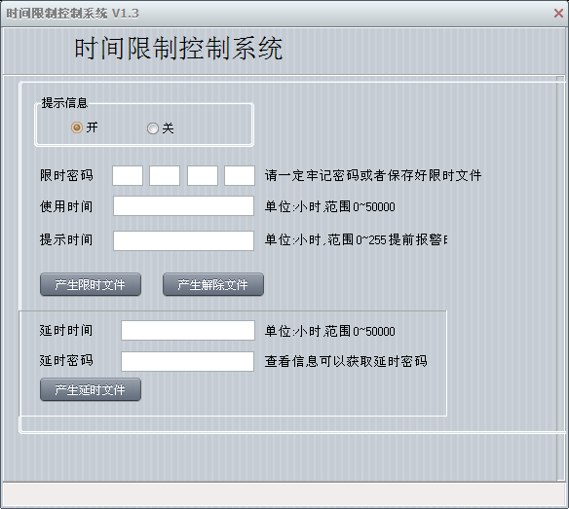
注册时间限制功能界面
而注册界面是嵌入到客户控制软件内：点击注册按钮
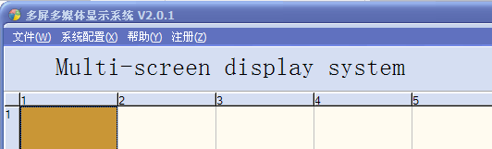
弹出注册界面，在此选择注册文件路径后执行注册便可以。
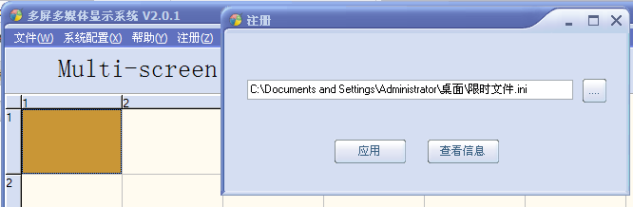
功能描述:
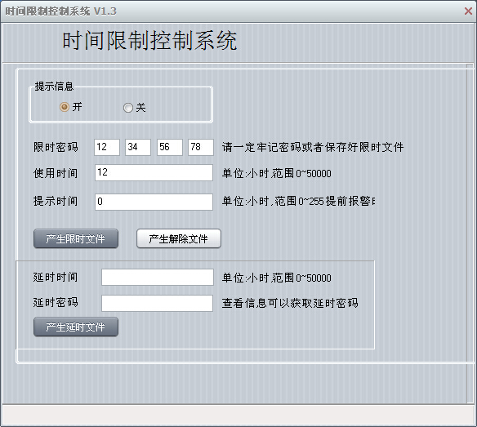
第一步开启限制时间功能：设定限时密码，每个空格为两位16进制数，这个密码必须牢记。然后输入第一次使用时间长度(不大于50000小时)，不能为空。然后点击产生限时文件，如下图。
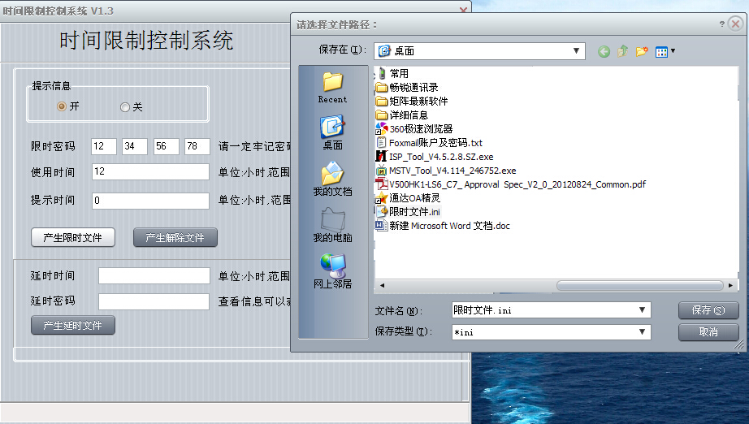
（请您在产生限时文件的同时一并产生解除文件并妥善保存，避免给后期解密带来麻烦）

在此界面还可以设定是否开启提示信息，提示信息开启的情况下，点击用户注册界面的查看信息不但可以看到延时密码（XXXXXXXX）而且可以看到限制时间开启和剩余的小时数。当剩余使用时间小于提示时间时，会有提示字符串要求联系供应商。
产生的限时文件就可以使用控制软件的注册界面来注册，如下图。先在注册界面上的…点击，找到限时文件路劲，找到后点保存，然后点击应用就可以开启限时功能，对应屏幕也有菜单提示。
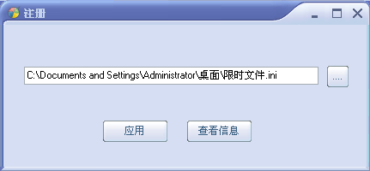
此时限时操作完成。
当使用时间到期或者中间某个时候需要解密，调用之前产生的解除文件，在控制软件的注册界面进行注册，如下图示：
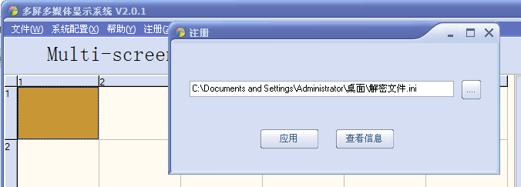
点击应用后解密操作完成。
注释：在不需要延时操作的前提下，只需按上述步骤进行操作就可完成717拼接盒的加密和解密。
延时使用说明：
在使用时间到期后，如果需要延时，则需进行延时操作（如果是在使用时间到期之前进行延时，则只计延时后的时间，前面剩余时间会被覆盖）。
1 点击查看信息，屏上出现一组8位数字，假设为84569898，此为延时密码，假定延时100小时，然后打开时间限制控制系统，如下：
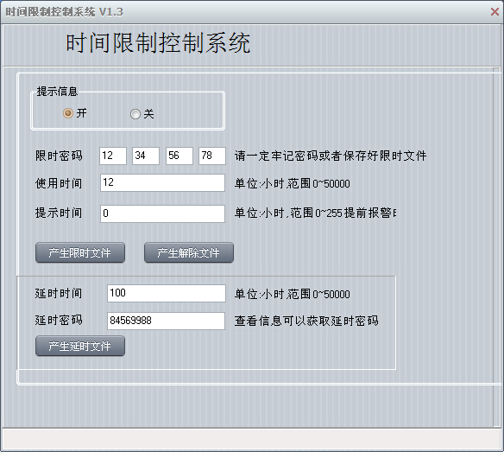
2 点击产生延时文件
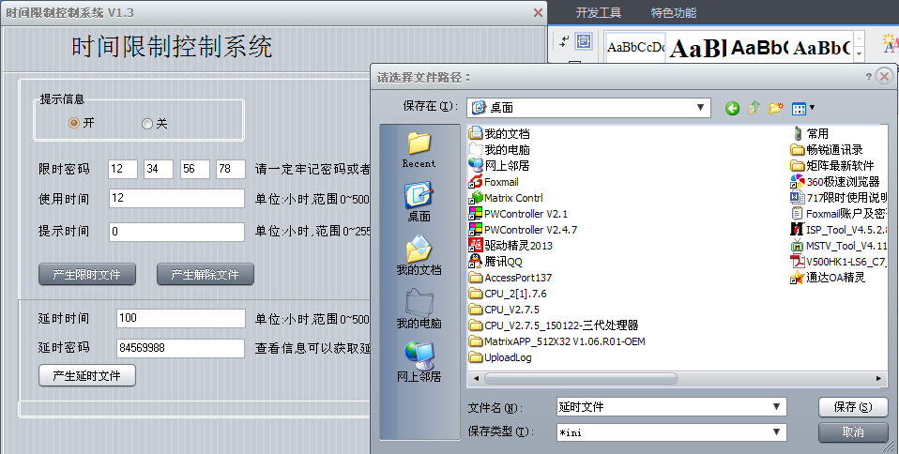
3 在大屏控制软件的注册界面进行注册，如下：
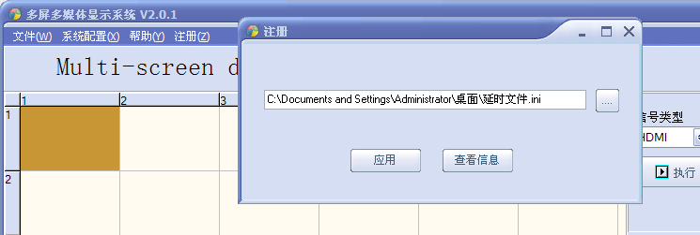
4 延时完成。

以下几点请有需要的时候留意下：
A 当限时到期后，如客户需要延长使用时间，需注意：
1 限时密码 栏中的限时密码一定是当初限时时候的密码
2 使用时间和提示时间 栏中无论任何数字（不能空，即使都填0），但是如果之前有提示时间，那延时期间也会出现提前报警，报警时间与当初设置限时的时候一样。
B 关于提示信息 开与关 对查看信息的影响：
当提示信息关闭时候，限时后不能看到时间及文字提示，只出现一组8位数字，解码时候则不会有任何提示，如果要查看是否解码成功，可点击“查看信息”，当出现“不支持”时候说明解码成功；当提示信息打开时候，限时后会看到文字及限时多少小时以及出现8位数字（此8位数字为延时密码）的提示，解码时候会出现“限时功能关闭”的字样，点击查看信息也是出现“限时功能关闭”字样。
（过后再点击查看信息 ，屏上显示的小时数为剩余用时总数，举个例子，初始设置了100小时，某个时候点击 查看信息 ，上面显示 60 ，则表示大屏已经工作40个小时，还剩下60小时。）
最后一个，限时密码为每空格两位16进制数，否则会报错，如下：
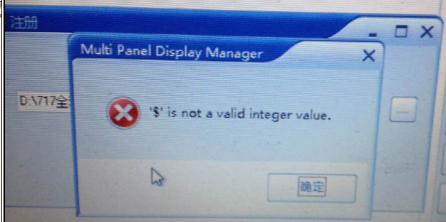
TO-ALL：请在限时的同时产生解除文件并保存好，以免影响后面的解码
2015年5月6号

